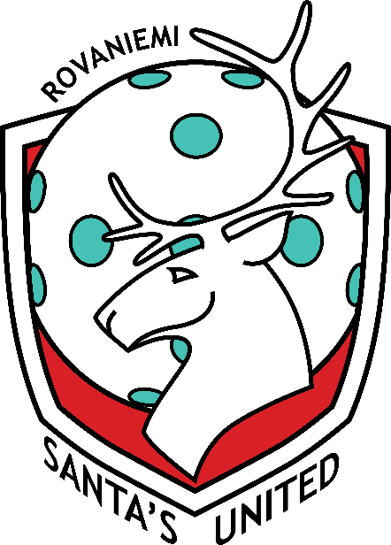

Toimintasuunnitelma 1.6.2021–31.5.2022

Santa´s United ry
y-tunnus: 1443122-3
http://www.santasunited.fi/

Yhteyshenkilöt
Toiminnanjohtaja Mika Karusaari 044-972 5910 mika.karusaari@santasunited.fi
Seuratyöntekijä Jani Saukko 044-760 1100 jani.saukko@santasunited.fi
Puheenjohtaja Matti Tervasmäki hallitus@santasunited.fi

- Seura
Santa´s United ry on perustettu 1.6.2015. Seuran tarkoitus on olla yhteisö, joka mahdollistaa koko elinkaaren kattavan kehityksen liikkujana ja seuratoimijana omalla taitotasolla sekä omien tavoitteiden mukaisesti. Seuran toimintamalli perustuu oppivaan organisaatioon ja sen arvoja ovat avoimuus, jatkuva kehittyminen ja liikunnan ilo.
Tässä toimintasuunnitelmassa tuodaan esille Santa´s Unitedin suunnitellut toiminnot ja budjetti. Seuran jäsenistö ja seuratoimijat toteuttavat toimintaa yhdessä suunnitellun toimintasuunnitelman mukaisesti.
Teemme määrätietoista työtä kehittääksemme seuran toimintatapoja. Luomme ja kehitämme yhdessä toimintatapoja sekä juurrutamme niitä jäsenistön toimintaan perustaksi.

- Seuran kokoukset ja jäsenistö
Seuran sääntömääräinen vuosikokous pidetään elokuussa. Kokouksesta tiedotetaan seuran nettisivuilla ja jäsenkirjeessä viimeistään kaksi viikkoa ennen kokousta. Vuosikokouksessa vahvistetaan toimintasuunnitelma ja talousarvio sekä valitaan erovuorossa olevien hallitusten jäsenien tilalle uudet jäsenet.

Seuran jäsenistö voi esittää käsiteltäviä asioita seuran hallitukselle ja vuosikokoukseen. Asiat voi esittää seuran puheenjohtajalle tai toiminnanjohtajan kautta, jotka vievät asian käsiteltäväksi. Seuran hallitus kokoontuu keskimäärin kerran kuukaudessa.

- Seuran strategia 2020-2023

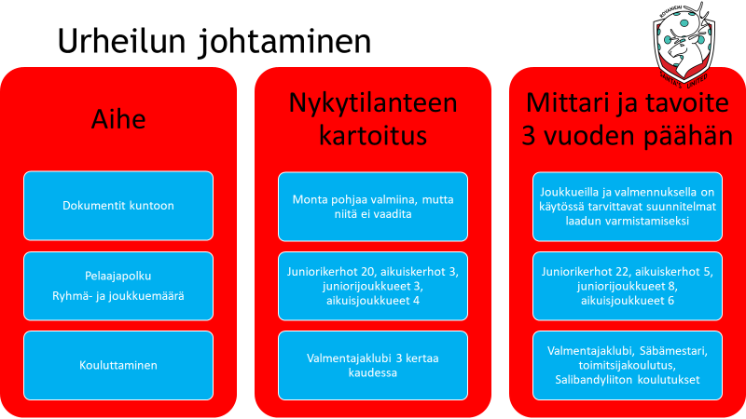
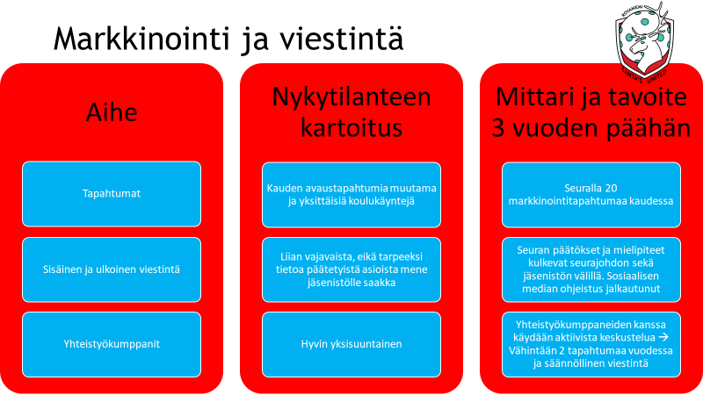
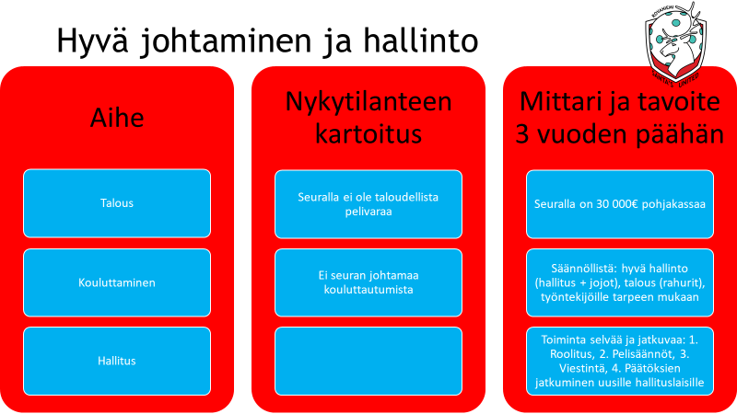

Seuran vision avaaminen
- Merkittävä urheiluseura Rovaniemellä ja Lapissa: Liikutamme runsaasti lajin harrastajia ja kehitämme salibandyä aktiivisesti Lapin alueella
- Tähtiseura-status: Läpäisemme kaikki tähtiseurakriteeristön kohdat

- Toiminnan mittarit kausille 2020-2023

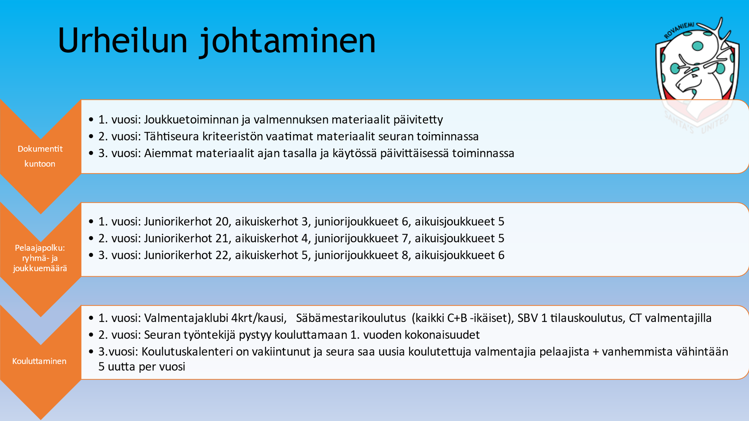
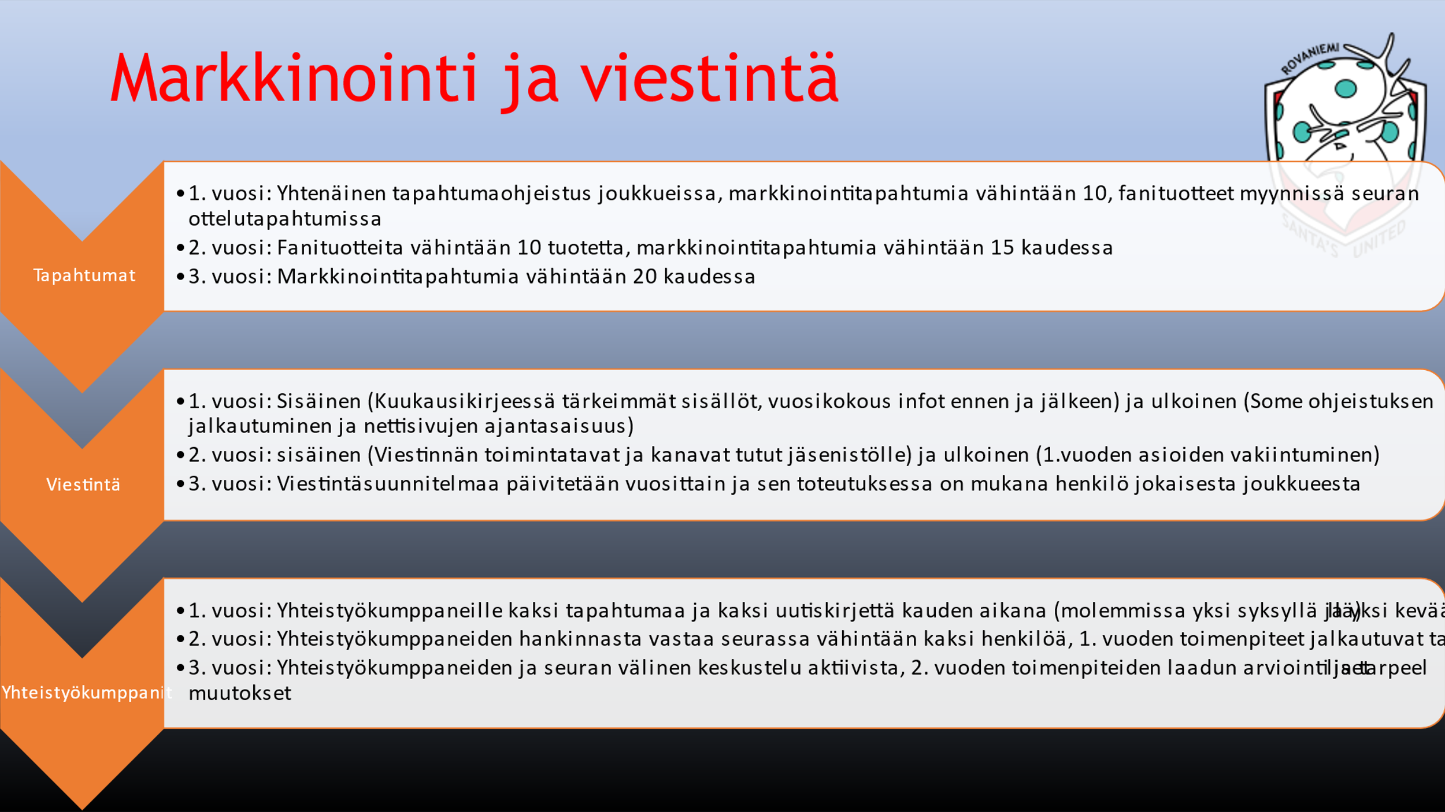
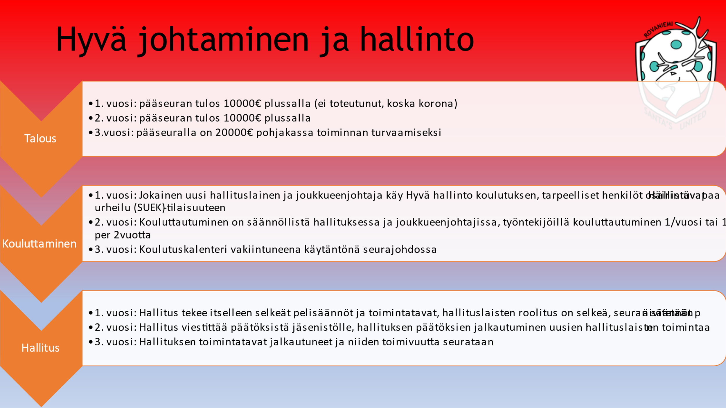

Strategian etenemistä seurataan jokaisessa hallituksen kokouksessa. Mittareita esitellään kaikissa vanhempain- ja joukkueiden tapaamisissa. Seuralla on ulkopuolinen asiantuntija mukana strategian laadinnassa ja seurannassa.

- Hallitus ja työntekijät
Hallituksen jäsenet vastaavat seuran taloudesta ja toiminnan suunnittelusta.
Seuralla on toiminnanjohtaja työntekijänä. Elo-syyskuussa palkataan toinen työntekijä. Lisäksi osa-aikaisen työntekijän palkkaamista kartoitetaan, koska tarvetta on. Työnkuvat päivitetään toimintakäsikirjassa.
Työkorvauksella olevat toimijat: Kerhotoiminnassa ja sarjatoiminnassa olevat valmentajat vastaavat oman joukkueensa lajitoiminnasta ja sen suunnittelusta. Valmentajat saavat toiminnasta sovitun palkkion ja matkakorvauksen.

- Varsinainen toiminta

  - Kilpailutoiminta
    - Sarjatoiminta
Seura järjestää kilpailutoimintaa aikuisissa ja junioreissa.
Joukkueet:
- Naiset: edustusjoukkue 2.div, 2.joukkue 3.div
- Miehet: edustusjoukkue Suomisarja, Akatemia 3.div, 3.joukkue 5.div
- Pojat: B-pojat aluesarja, C2-pojat aluesarja, D2-pojat aluesarja, E2-pojat aluesarja

    - Harrastetoiminta

Kerhotoimintaa järjestetään 3-18-vuotiaille tytöille ja pojille.
Aikuisharrastajien ryhmiä toteutetaan 3-5.

  - Tapahtuma- ja leiritoiminta

- Santa´s Floorball Cup järjestetään toukokuussa 2021 junioreille ja aikuisille.
- Salibandypuulaaki pelataan syys- ja kevätkierroksina.
- Leiritoiminnan mahdollisuus katsotaan kauden aikana.
- Lumisählyturnauksen toteutus keväällä 2022 katsotaan syksyn 2021 aikana.

- Talous
Talouden seurantaa viedään eteenpäin seuran ja joukkueiden osalta. Sähköinen taloushallinto on vakiinnuttanut paikkansa ja helpottanut seura-arkea kovasti. Tavoitteena on saada budjettiin pohjautuva ajan tasalla oleva seuranta, jonka mukaan voi tehdä tulevaisuudessa tulo- ja menoarvioita.
Seura jatkaa velattomana.
- Taloutta, sen kehitystä ja tärkeimpiä tunnuslukuja seurataan säännöllisesti hallituksen kokouksissa.
- Varainhankinnassa on yhteiset ja sovitut pelisäännöt (seura – joukkueet)
Seuran varainhankinta koostuu jäsenmaksuista, pelaajien ja joukkueiden maksuista, kaupungin ja muiden tahojen avustuksista sekä yhteistyökumppaneilta saadusta tuesta.
Tällä varainhankinnalla katettavat seuran kulut koostuvat palkattujen henkilöiden palkoista, jäsenistön koulutuksesta, tapahtumista ja salivuokrista, kirjanpidosta ja hallinnon kuluista (mm. Järjestelmät, kirjanpito) sekä seuratilaisuuksista. Tarkempi kuvaus seuran tulo- ja menoarviossa.
Sarjajoukkueiden kulujen kattamiseksi kukin joukkue kerää tarvittavat varat omatoimisesti. Varoilla katetaan joukkueen harjoittelu, valmennus, matkakustannukset ja muut joukkueen toimintaan kuuluvat kulut.
Seura tukee omia vähävaraisia harrastajia yhteistyökumppaneilta saatavilla tuloilla ja mahdollistaa tällä tasapuolisemman osallistumisen seuran toimintaan.

- Yhteistyö ja hankkeet

  - OKM Seuratuki puolipäiväisen valmennuspäällikön palkkaukseen jatkuu toisen kauden ajan.
  - Palloleikkikoulu: Santa´s United, Woman Volley, Napapiirin Palloketut ja Rovaniemen NMKY. WoVo ottaa toiminnan hoitaakseen.
  - Iltapäiväkerhojen toteutusmahdollisuus selviää kaupungin päätöksen jälkeen.
  - Lapin alueen yhteistyötä jatketaan aktiivisesti Lapin Mestaruussarjan kehittämiseksi.

- Tukihakemukset ja avustukset, joita haemme:
Rovaniemen kaupungin toiminta-avustus, OKM seuratuki, AVI tuki kerho-ohjaajien palkkioihin, Liisi ja Esa Torkkola säätiön tukea ja muut tukihakemukset tarkistetaan kauden aikana.

